MARCHE - SOUFFLE & EVEIL DES SENS

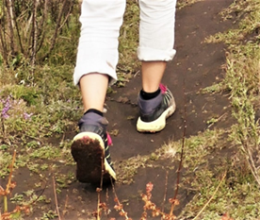

Un temps pour soi et le moment présent devient un cadeau.
La nature comme support à nos sens. Puiser bonheur et bien-être en marchant en présence.
Instants magiques de découverte de soi et d’harmonie avec la nature. Moments d'intériorisation, de silence et moments d'exercices ludiques :

- Respirer en conscience pour évacuer les tensions par le souffle.
- Ressentir le corps en mouvement pour plus de présence à soi.
- Expérimenter les organes de perceptions que sont nos 5 sens.
- Partager des moments de joie et de créativité.

Lieu : Savièse - à déterminer selon le moment

Eva Savary 079 278 97 34
Thérapeute certifiée eva@e-senso.ch
Agrée ASCA www.e-senso.ch

